Introducción a Organización de Computadoras

¿Qué es Informática?
La informática es una disciplina que se ocupa del estudio y aplicación de los sistemas de información computarizados. La informática se encarga de diseñar, desarrollar, implementar y administrar sistemas de software y hardware para el procesamiento de datos, con el fin de mejorar la eficiencia y efectividad de las organizaciones y de los usuarios
La informática abarca una amplia variedad de áreas de estudio, tales como la programación, las redes de computadoras, la inteligencia artificial, la seguridad informática, las bases de datos, la computación gráfica, la robótica, entre otras. Los profesionales en informática utilizan su conocimiento para crear soluciones tecnológicas innovadoras que pueden mejorar el funcionamiento de la sociedad y la economía.
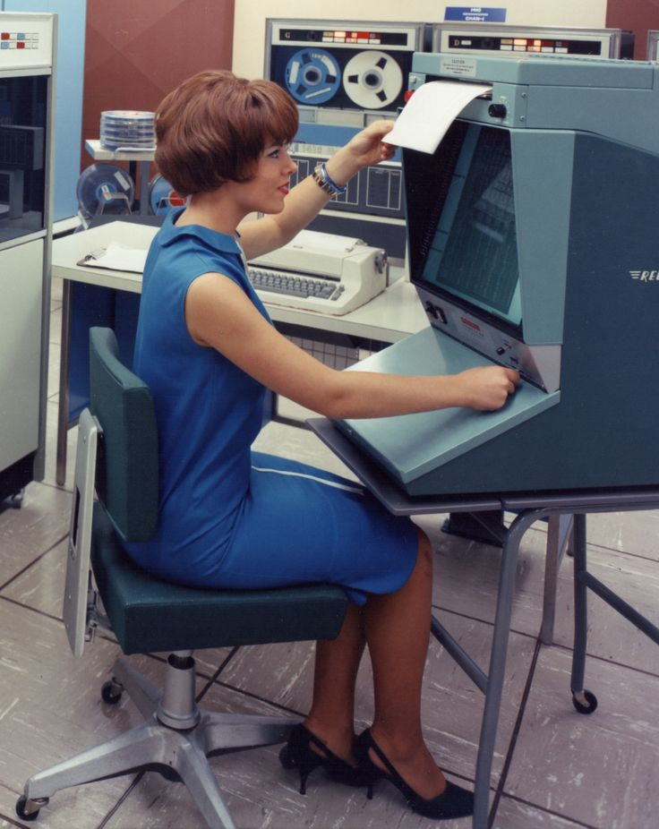
¿Qué es una computadora? Una computadora es una máquina electrónica digital programable que realiza una serie de operaciones automatizadas a través de hardware y software, diseñados específicamente para procesar y almacenar información.
Otra definición un poco mas formal: Es una máquina electrónica digital programable para el tratamiento automático de la información, capaz de recibirla, almacenarla, operar sobre ella mediante procesos determinados y suministrar los resultados de dichas operaciones.
El hardware de una computadora incluye componentes como la unidad central de procesamiento (CPU), la memoria, el disco duro, la pantalla, el teclado, el ratón, entre otros. La CPU es el componente principal encargado de procesar los datos y ejecutar las instrucciones de los programas.
El software es el conjunto de programas y datos que permiten a la computadora realizar tareas específicas. El sistema operativo, es el software fundamental que controla el funcionamiento de la computadora y permite a los programas interactuar con el hardware.
Las computadoras se utilizan en una amplia variedad de aplicaciones, desde procesamiento de texto y diseño gráfico hasta navegación por internet y comunicación. En definitiva, las computadoras son herramientas fundamentales en la sociedad moderna y se utilizan en prácticamente todos los sectores de la economía y la sociedad.
Arquitectura
Se refiere a los atributos de un sistema visibles al programador, que tienen un impacto directo en la ejecución lógica de los programas: Tipos de datos, instrucciones disponibles, modos de direccionamiento de memoria, mecanismos de E/S.
La arquitectura de computadoras se refiere al diseño y organización de los componentes físicos (hardware) de un sistema de computadoras, así como a la forma en que estos componentes interactúan para procesar información y realizar tareas.
La arquitectura de computadoras incluye aspectos como la organización y diseño de la unidad central de procesamiento (CPU), la memoria, los buses de datos, los dispositivos de entrada y salida, y otros componentes físicos de la computadora.
Además, también se ocupa de la forma en que los programas y los datos se almacenan y se manejan dentro de la computadora, incluyendo aspectos como la estructura de los archivos y la gestión de la memoria.
El objetivo de la arquitectura de computadoras es diseñar sistemas de computadoras que sean eficientes, confiables, escalables y adaptables a las necesidades de los usuarios. Los diseñadores de computadoras trabajan en la investigación, el diseño y la implementación de nuevas tecnologías y sistemas para mejorar la eficiencia y la capacidad de procesamiento de las computadoras.
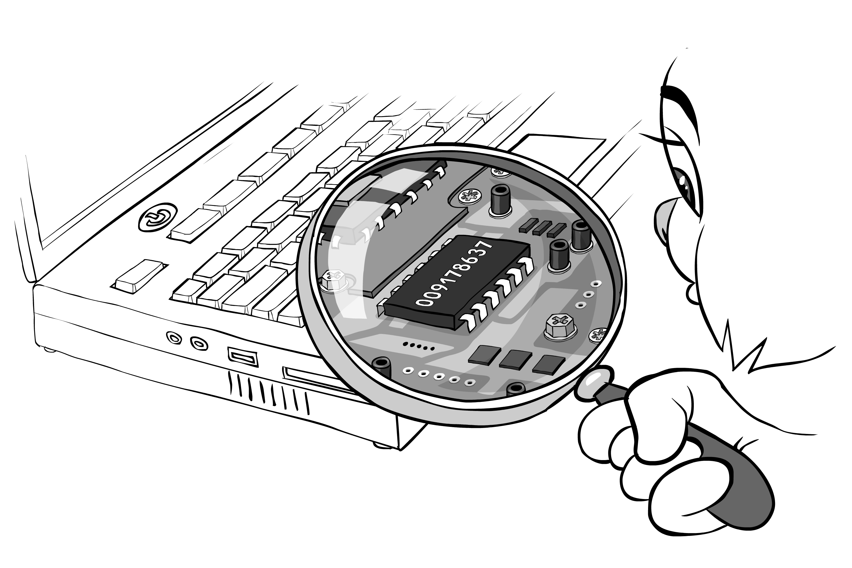
Organización Se refiere a los componentes y las interconexiones que implementan la arquitectura especificada. Incluye todos los detalles de hardware invisibles al programador.
La organización de computadoras se refiere a la forma en que se diseñan y se interconectan los componentes físicos de un sistema de computadora para realizar tareas específicas. En otras palabras, se trata de cómo se organizan y conectan los componentes de hardware para que trabajen juntos y se comuniquen de manera efectiva para procesar datos y ejecutar programas.
La organización de computadoras incluye aspectos como el diseño y la conexión de la CPU, la memoria, el almacenamiento de datos, los dispositivos de entrada y salida, y otros componentes físicos de la computadora.
Además, la organización de computadoras también se ocupa de la forma en que se implementan los sistemas operativos y se administran los recursos de la computadora, como la memoria y el procesamiento de la CPU, para garantizar un rendimiento óptimo y una utilización eficiente de los recursos.
Los especialistas en organización de computadoras trabajan en el diseño y la implementación de sistemas de computadora eficientes y de alta calidad. También se dedican a investigar nuevas tecnologías y a mejorar los sistemas existentes para garantizar un mejor rendimiento y una mayor capacidad de procesamiento de datos.
Programación de computadoras
La programación de computadoras es el proceso de crear programas de software utilizando algoritmos y codificándolos en lenguajes de programación. Un algoritmo es un conjunto ordenado de instrucciones que se utilizan para resolver un problema o realizar una tarea específica. Los programadores utilizan algoritmos para diseñar y crear programas de software que puedan realizar tareas complejas de manera eficiente.
El proceso de programación implica la definición de los algoritmos necesarios para realizar una tarea específica, la implementación de esos algoritmos en un lenguaje de programación específico, y la depuración y prueba del programa resultante para asegurarse de que funciona correctamente y cumple con los requisitos del usuario. En resumen, la programación de computadoras se trata de escribir algoritmos en lenguajes de programación para crear programas de software que puedan realizar tareas específicas de manera eficiente y efectiva.

Volver

